**Лепёшко Любовь (Lapieszkowa Lubow, Luba)**

28 октября 1792 г – крещение сына Марцина (НИАБ 136-13-894, лист 17, №68/1792-р (ориг)), (РГИА 823-2-18, лист 245,№32/1792-р (коп)).

27 августа 1794 г – крещение дочери Хрыстыны (НИАБ 136-13-894, лист 22об, №35/1794-р (ориг)).

27 сентября 1797 г – крещение дочери Зофьи (НИАБ 136-13-894, лист 34об, №57/1797-р (ориг)), (РГИА 823-2-18, лист 260об,№38/1797-р (коп)).

7 июня 1800 г – крещение дочери Евы (НИАБ 937-4-32, лист 2, №17/1800-р).

3 мая 1803 г – крещение сына Иоанна (НИАБ 937-4-32, лист 9, №11/1803-р).

25 апреля 1806 г – крещение сына Василя (НИАБ 136-13-894, лист 60, №18/1806-р (ориг)).

**НИАБ 136-13-894:** Лист 17. **Метрическая запись №68/1792-р (ориг).**

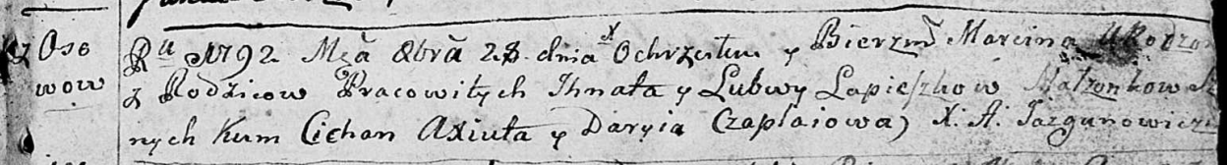

Дедиловичская Покровская церковь. 28 октября 1792 года. Метрическая запись о крещении.

Lapioszka Marcin – сын родителей с деревни Осовo.

Lapioszka Jhnat – отец, селянин.

Lapioszkowa Lubow – мать, селянка.

Axiuta Cichan - кум.

Czaplaiowa Daryia - кума.

Jazgunowicz Antoni – ксёндз.

**РГИА 823-2-18:** Лист 245об. **Метрическая запись №32/1792-р (коп).**

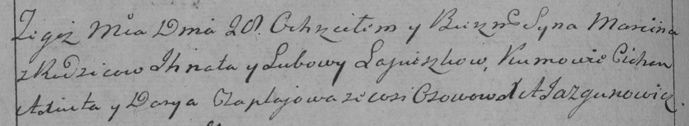

Дедиловичская Покровская церковь. 28 октября 1792 года. Метрическая запись о крещении.

Liapioszka Marcin – сын родителей с деревни Осово.

Liapioszka Jhnat – отец.

Liapioszkowa Lubow – мать.

Axiuta Cichan – кум.

Czaplajowa Darya – кума.

Jazgunowicz Antoni – ксёндз.

**НИАБ 136-13-894:** Лист 22об. **Метрическая запись №35/1794-р (ориг).**

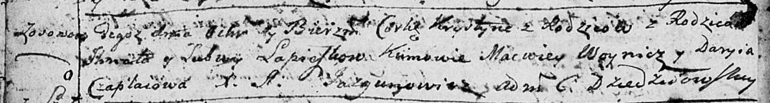

Дедиловичская Покровская церковь. 27 августа 1794 года. Метрическая запись о крещении.

Lapieszkowna Krystyna – дочь родителей с деревни Осовo.

Lapieszko Jhnat – отец.

Lapieszkowa Lubow – мать.

Woynicz Macwiey - кум.

Czaplaiowa Daryia - кума.

Jazgunowicz Antoni – ксёндз.

**НИАБ 136-13-894:** Лист 34об. **Метрическая запись №57/1797-р (ориг).**

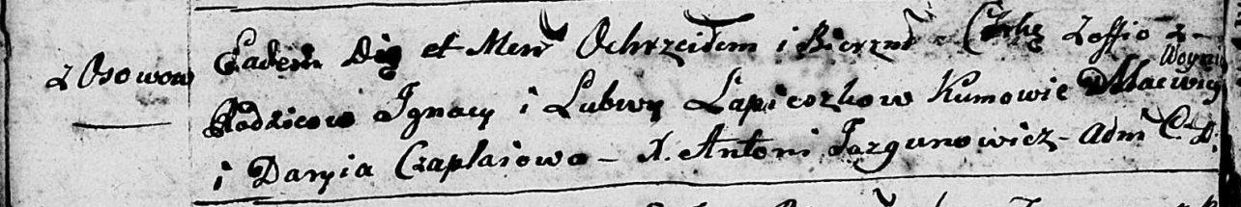

Дедиловичская Покровская церковь. 27 сентября 1797 года. Метрическая запись о крещении.

Lapioszkowna Zofia – дочь родителей с деревни Осовo.

Lapioszka Jgnacy – отец.

Lapioszkowa Lubow – мать.

Woynicz Macwey - кум.

Czaplaiowa Daryia - кума.

Jazgunowicz Antoni – ксёндз.

**РГИА 823-2-18:** Лист 260об. **Метрическая запись №38/1797-р (коп).**

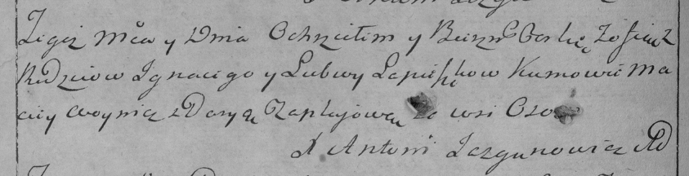

Дедиловичская Покровская церковь. 27 августа 1797 года. Метрическая запись о крещении.

Liapioszkowna Zofija – дочь родителей с деревни Осово.

Liapioszka Jgnacy – отец.

Liapioszkowa Lubow – мать.

Woynicz Maciey – кум.

Czaplajowa Darya – кума.

Jazgunowicz Antoni – ксёндз.

**НИАБ 937-4-32:** Лист 2. **Метрическая запись №17/1800-р.**



Дедиловичский костел Наисвятейшего Сердца Иисуса. 7 июня 1800 года. Метрическая запись о крещении.

Lepioszka Eva – дочь крестьян с деревни Осово.

Lepioszka Jgnati – отец.

Lepioszkowa Luba – мать.

Woynicz Mathias – крестный отец, с деревни Осово.

Czeplajowa Daria – крестная мать, с деревни Осово.

Linhart Hyacinthus – ксёндз.

**НИАБ 937-4-32:** Лист 9. **Метрическая запись №11/1803-р.**

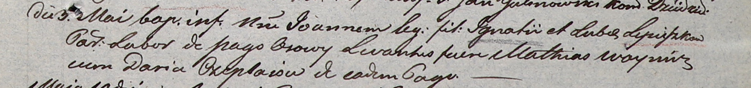

Дедиловичский костел Наисвятейшего Сердца Иисуса. 3 мая 1803 года. Метрическая запись о крещении.

Lepieszka Joann – сын крестьян с деревни Осово.

Lepieszka Jgnati – отец.

Lepieszkowa Luba – мать.

Woynicz Mathias – крестный отец.

Czeplaiowa Daria – крестная мать, с деревни Осово.

Galinowski Joann – ксёндз, комендант Дедиловичского костела.

**НИАБ 136-13-894:** Лист 60. **Метрическая запись №18/1806-р (ориг).**

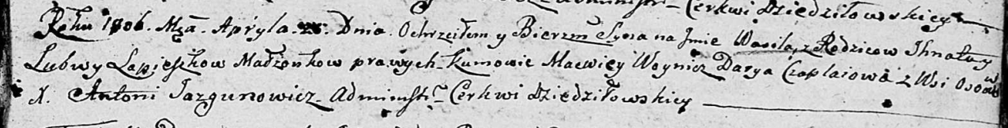

Дедиловичская Покровская церковь. 25 апреля 1806 года. Метрическая запись о крещении.

Lapioszka Wasil – сын родителей с деревни Осовo.

Lapioszka Jhnat – отец.

Lapioszkowa Lubow – мать.

Woynicz Macwiey – кум.

Czaplaiowa Darya – кума.

Jazgunowicz Antoni – ксёндз.